RAZGIBAVAJ MOŽGANČKE, USTVARJAJ IN SE ZABAVAJ!

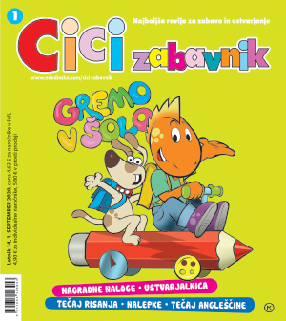
S Cici zabavnikom otroci aktivno preživljajo prosti čas. Vsebine so zabavne in poučne, prav zato je tako zelo priljubljen. Uporaben je doma in seveda tudi v šoli, predvsem v podaljšanem bivanju ali jutranjem varstvu.

Za naročnike vsak mesec poleg nalog v Cici zabavniku še interaktivne ugankarske naloge na izobraževalnem portalu www.UCIMse.com (Cici plaža).

Kaj vse lahko s Cici zabavnikom počnemo – v šoli, doma, v čakalnici pri zdravniku, v avtu?
- Otroka s Cici zabavnikom ustvarjalno zaposlimo, da bo užival in se sprostil ter koristno in aktivno izrabil čas v podaljšanem bivanju, doma ... Z reševanjem enigmatičnih nalog se otrok navaja ustvarjalnega in sproščenega sprejemanja izzivov tudi v vsakdanjem življenju.
- Za krepitev logičnega mišljenja in spomina priporočamo reševanje labirintov, križank, slikovnih kvizov, izpolnjevank ...
- Vztrajnost, natančnost in pozornost bodo otroci vadili z reševanjem osmerosmerk, besed v mreži, z iskanjem razlik ...
- V rubriki TEČAJ ANGLEŠČINE bodo otroci v družbi prijaznega dinozavra Dina vsak mesec spoznavali angleške besede in jih uporabljali v igrivih nalogah.
- Ustvarjalnice lahko s pridom uporabimo celo pri likovnem pouku in tako razvijamo motorične sposobnosti otrok, ustvarjalno razmišljanje in domišljijo.
- Z nalepkami je reševanje nalog še bolj zabavno, uporabne pa so tudi za krašenje.
- Konkretni namigi in navodila, kako vsebine iz revije hitro, učinkovito in prijetno uporabiti v pedagoškem procesu na www.mladinska.com/poverjeniki in www.mladinska.com/cici_zabavnik.

